СОВЕТ
ДОЛИНСКОГО МУНИЦИПАЛЬНОГО ОБРАЗОВАНИЯ
ФЕДОРОВСКОГО МУНИЦИПАЛЬНОГО РАЙОНА
САРАТОВСКОЙ ОБЛАСТИ

РЕШЕНИЕ
31.03.2020 г. № 16

О внесении изменений в решение Совета Долинского муниципального образования от 14.11.2017 № 29 «Об установлении налога на имущество физических лиц»

В соответствии со ст. 406 Налогового кодекса Российской Федерации и Уставом Долинского муниципального образования, в целях приведения в соответствие с Федеральным законом от 29.09.2019 № 321-ФЗ, Совет Долинского муниципального образования,

РЕШИЛ:

1. Внести в решение от 14.11.2017 № 29 «Об установлении налога на имущество физических лиц» следующие изменения:
1. В абзаце 6 пункта 3.1 решения слово «, предоставленных» и слово «, дачного» исключить.
2. Настоящее Решение вступает в силу с 1 января 2021 года, но не ранее чем по истечении одного месяца со дня его официального опубликования.

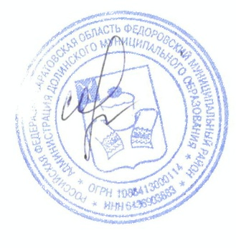

Глава Долинского
муниципального образования Е.А. Сорокина

